MANUAL DE CREDENCIAMENTO DAS INSTITUIÇÕES

Fundo de Previdência dos Servidores Municipais de Cafelândia- FPSMC

SUMÁRIO

INTRODUÇÃO 2
1. OBJETIVO 2
2. BASE TÉCNICA E NORMATIVA 2
3. CRITÉRIOS DE CREDENCIAMENTO 2
3.1. Requisitos Obrigatórios 3
3.2. Documentação Obrigatória 3
4. ATRIBUIÇÕES 3
5. FLUXOGRAMA DO PROCESSO 3
6. DETALHAMENTO DO PROCESSO 4
7. REVISÃO 5
ANEXO I 6
ANEXO II 7

INTRODUÇÃO

Este Manual tem por finalidade orientar os órgãos e agentes que participem do processo de credenciamento de instituições administradoras e gestoras de fundos de investimentos, instituições financeiras bancárias emissoras de ativos financeiros, custodiantes e corretoras, em conformidade com o arcabouço normativo vigente e com os critérios do Programa de Certificação Institucional e Modernização da Gestão — Pró-Gestão RPPS.
O credenciamento é condição obrigatória para que instituições possam receber, administrar, intermediar ou custodiar recursos do RPPS. Seu objetivo é assegurar que as instituições atendam a critérios técnicos, prudenciais e de governança, garantindo segurança, transparência e aderência à Política de Investimentos e às normas aplicáveis.

1. OBJETIVO
Sistematizar o processo de credenciamento de instituições que atuarão junto ao RPPS, em conformidade com a legislação vigente e com os critérios do Pró-Gestão RPPS, assegurando a adequada análise técnica, deliberação colegiada e monitoramento contínuo das instituições credenciadas.

2. BASE TÉCNICA E NORMATIVA
- Resolução CMN nº 5.272/2025
Regula as aplicações dos recursos dos RPPS (segmentos, limites, credenciamento e conteúdo mínimo da Política de Investimentos).
- Portaria MTP nº 1.467/2022
Estabelece parâmetros e diretrizes para o funcionamento dos RPPS; disciplina investimentos e credenciamento.
- Lei nº 9.717/1998
Regras gerais dos RPPS; define responsabilidade solidária dos dirigentes do ente e da unidade gestora.
- Manual do Pró-Gestão RPPS (Versão vigente)
Define ações e critérios de certificação institucional; estabelece requisitos de governança para credenciamento.

3. CRITÉRIOS DE CREDENCIAMENTO
Os critérios mínimos observados no credenciamento de instituições devem considerar:

3.1. Requisitos Obrigatórios
- Registro ou autorização: CVM, Banco Central do Brasil ou outro órgão competente, com inexistência de suspensão ou inabilitação.
- Padrão ético: Elevado padrão de conduta nas operações e ausência de restrições que desaconselhem relacionamento seguro.
- Histórico: Análise da atuação e de seus principais controladores.
- Experiência: Mínima de 5 (cinco) anos dos profissionais relacionados à gestão de ativos de terceiros.
- Volume e qualificação: Análise do volume de recursos sob gestão/administração, qualificação do corpo técnico e segregação de atividades.
- Classificação prudencial: Para fundos de investimento, administrador ou gestor classificado como S1 ou S2.

3.2. Documentação Obrigatória
- Autorização BACEN ou CVM;
- Comprovação de inexistência de suspensão ou inabilitação;
- Questionário Due Diligence da ANBIMA;
- Termo de Credenciamento preenchido (modelos do Ministério da Previdência);
- Relatório de Rating de Gestão (quando aplicável).

4. ATRIBUIÇÕES
As atribuições dos agentes e órgãos no processo de credenciamento estão assim definidas:
Quem Participa | Analisa | Delibera | Operacionaliza
Consultoria de Investimentos | ✔ | x | x
Gestor de Recursos | ✔ | x | ✔
Comitê de Investimentos | x | ✔ | x
Diretoria | x | x | Publica lista e arquiva documentos

5. FLUXOGRAMA DO PROCESSO
O processo de credenciamento de instituições está dividido em 06 (seis) etapas, conforme fluxo abaixo:
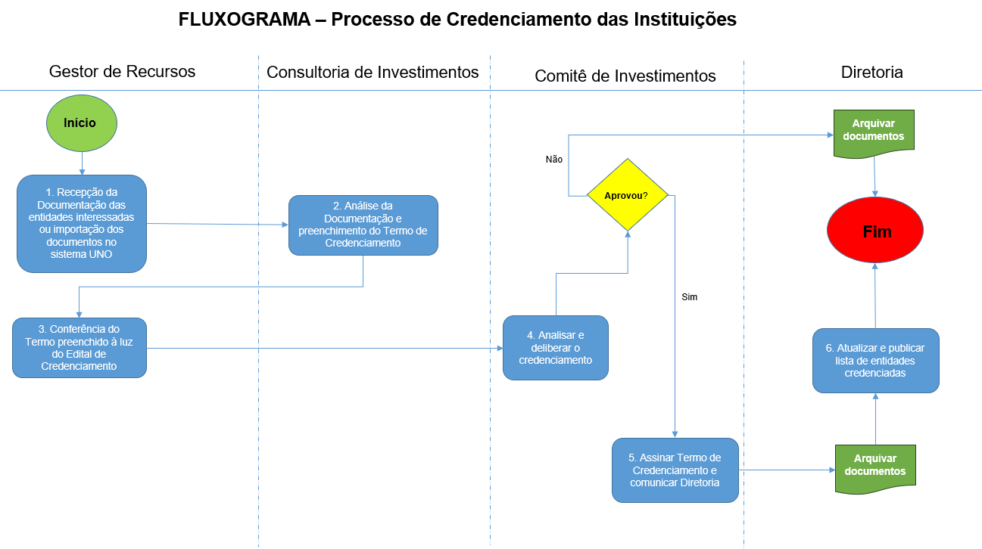

6. DETALHAMENTO DO PROCESSO

Nº | Atividade | Responsável | Detalhamento
1 | Recepção da documentação das entidades interessadas ou importação dos documentos no sistema | Gestor de Recursos | Recebe a documentação via e-mail institucional ou importa documentos diretamente no sistema UNO. Verifica se os documentos recebidos estão de acordo com o checklist do Edital de Credenciamento. Em caso de documentação incompleta, solicita complementação em até 5 dias úteis, concedendo 15 dias para envio. Organiza arquivos em pasta eletrônica: Credenciamentos >> Ano >> Nome da Instituição – data de validade.
2 | Análise da documentação e preenchimento do Termo de Credenciamento | Consultoria de Investimentos | Realiza análise técnica da documentação conforme Edital e Manual de Credenciamento. Preenche o Termo de Credenciamento. Encaminha ao Gestor de Recursos.
3 | Conferência do Termo preenchido à luz do Edital de Credenciamento | Gestor de Recursos | Verifica a conformidade do Termo de Credenciamento preenchido pela Consultoria com as exigências do Edital de Credenciamento e da regulamentação vigente. Confere se todos os critérios obrigatórios foram atendidos. Solicita correções ou complementações, se necessário. Após comprovação da conformidade, encaminha ao Comitê de Investimentos para deliberação.
4 | Analisar e deliberar o credenciamento | Comitê de Investimentos | Analisa o Termo de Credenciamento, a documentação completa e eventuais pareceres da Consultoria. Delibera pela aprovação ou não do credenciamento em reunião ordinária ou extraordinária. Registra a decisão em ata. Se aprovado, define data de início (data da deliberação) e validade (24 meses). Se reprovado, arquiva com justificativa. Comunica a decisão ao Gestor de Recurso e Diretoria.
5 | Assinar Termo de Credenciamento e comunicar Diretoria | Comitê de Investimentos | Após deliberação favorável, providencia assinatura do Termo de Credenciamento pela instituição credenciada e pelos representantes do RPPS. Envia documentação para arquivamento.
6 | Atualizar e publicar lista de entidades credenciadas | Diretoria | Arquiva a documentação.  Atualiza a lista pública de instituições credenciadas no site do RPPS.  Mantém lista permanentemente atualizada, excluindo instituições com prazo expirado não reavaliadas. Revisa periodicamente a lista.

7. REVISÃO
O credenciamento possui validade máxima de 24 (vinte e quatro) meses, conforme art. 106, da Portaria MTP nº 1.467/2022.
Os responsáveis pela gestão de recursos do RPPS deverão realizar o acompanhamento e a avaliação contínua das instituições credenciadas, contemplando:
- Verificação periódica da regularidade perante CVM e Banco Central do Brasil;
- Monitoramento de penalidades, processos administrativos e risco reputacional;
- Avaliação da aderência da rentabilidade aos respectivos benchmarks;
- Alterações relevantes na equipe de gestão;
- Mudanças na classificação prudencial da instituição (S1 ou S2).
A reavaliação formal deverá ocorrer, no mínimo, a cada 24 (vinte e quatro) meses, sem prejuízo de reavaliação extraordinária em caso de fato relevante.
O descredenciamento poderá ocorrer mediante decisão fundamentada do Comitê de Investimentos quando a instituição deixar de atender às condições estabelecidas na regulamentação vigente, sofrer penalidade relevante, apresentar deterioração de controles internos, risco reputacional relevante ou descumprir solicitações formais do RPPS.
Cafelândia 20 de maio de 2026

Antonio Luiz Cirino
Gestor de recursos

ANEXO I

CHECKLIST
Credenciamento das Instituições

Instituição:
CNPJ:
Atuação:

Nº | Critério / Atividade | Status | Responsável | Data
RECEPÇÃO E ANÁLISE DA DOCUMENTAÇÃO
01 | Documentação recebida e organizada |  | ___________ | __/__/____
02 | Autorização CVM ou BACEN verificada |  | ___________ | __/__/____
03 | Inexistência de suspensão/inabilitação confirmada |  | ___________ | __/__/____
04 | Questionário Due Diligence ANBIMA analisado |  | ___________ | __/__/____
05 | Rating verificado |  | ___________ | __/__/____
06 | Termo de Credenciamento preenchido |  | ___________ | __/__/____
DELIBERAÇÃO E FORMALIZAÇÃO
07 | Deliberação do Comitê de Investimentos |  | ___________ | __/__/____
08 | Termo de Credenciamento assinado |  | ___________ | __/__/____
09 | Documentação arquivada |  | ___________ | __/__/____
10 | Lista de credenciadas atualizada e publicada |  | ___________ | __/__/____
Status: ☐ Pendente ⬤ Em andamento ✔ Concluído

ANEXO II

